✅
TaskFlow
Quản lý công việc thông minh
Flutter + Supabase (PostgreSQL + Auth)
Môn học: PRM393 — Mini Project 2
Team: 5
Ngày: 16/6/2026

Mục lục
1. Giới thiệu
2. Yêu cầu hệ thống
3. Cài đặt môi trường
4. Tạo Supabase Project
Bước 1: Đăng nhập Supabase
Bước 2: Tạo project mới
Bước 3: Lấy thông tin kết nối (URL & Anon Key)
Bước 4: Tạo các bảng dữ liệu (SQL)
Bước 5: Thiết lập Row Level Security (RLS)
5. Cấu hình dự án Flutter
6. Chạy ứng dụng
7. Cấu trúc mã nguồn
8. Hướng dẫn sử dụng
8.1. Màn hình Splash
8.2. Đăng ký tài khoản
8.3. Đăng nhập
8.4. Trang chủ — Danh sách công việc
8.5. Thêm / Sửa công việc
8.6. Quản lý danh mục
8.7. Hồ sơ người dùng
9. Kiến trúc hệ thống
10. Xử lý lỗi thường gặp
Phụ lục: Các lệnh hay dùng

1. Giới thiệu
TaskFlow là ứng dụng quản lý công việc (Todo App) được xây dựng bằng Flutter (Frontend) kết hợp với Supabase (Backend — PostgreSQL + Authentication).

Tính năng chính
✅ Đăng ký / đăng nhập bằng email
✅ Quản lý danh mục công việc (thêm, sửa, xóa) — có màu sắc và icon
✅ Quản lý công việc (thêm, sửa, xóa) — với tiêu đề, mô tả, độ ưu tiên, hạn chót
✅ Lọc công việc theo trạng thái, danh mục, độ ưu tiên
✅ Đánh dấu hoàn thành / chưa hoàn thành
✅ Floating snackbar thông báo cho mọi thao tác

Công nghệ sử dụng
Công nghệ | Phiên bản | Mục đích
Flutter | 3.41.9 | Framework đa nền tảng
Dart | 3.11.5 | Ngôn ngữ lập trình
Supabase | 2.14.2 | Backend-as-a-Service (PostgreSQL + Auth)
Provider | 6.1.2 | State management
Google Fonts | 8.1.0 | Font Outfit

2. Yêu cầu hệ thống
Trước khi bắt đầu, bạn cần cài đặt các công cụ sau:

2.1. Flutter SDK
Tải và cài đặt Flutter SDK từ trang chủ:
🔗 https://docs.flutter.dev/get-started/install
Sau khi cài đặt, mở Terminal và kiểm tra:

flutter --version

Kết quả mong đợi:

Flutter 3.41.9 • channel stable
Dart 3.11.5

2.2. Git
Tải và cài đặt Git từ: https://git-scm.com/downloads
Kiểm tra:

git --version

2.3. Trình soạn thảo code
Khuyến nghị sử dụng Visual Studio Code với các extension:
- Flutter (Dart Code)
- Supabase

2.4. Tài khoản Supabase
Đăng ký tài khoản miễn phí tại: https://supabase.com

3. Cài đặt môi trường

3.1. Kiểm tra Flutter
Mở Terminal và chạy lệnh kiểm tra:

flutter doctor

Kết quả mong đợi (tất cả đều có dấu ✅):

Doctor summary (to see all details, run flutter doctor -v):
[✓] Flutter (Channel stable, 3.41.9)
[✓] Windows Version (Installed version)
[✓] Android toolchain
[✓] Visual Studio
[✓] Chrome (for web)
[✓] Android Studio
[✓] VS Code
[✓] Connected device (2 available)

⚠️ Nếu có dấu ✗ hoặc !, hãy làm theo hướng dẫn của Flutter để cài đặt các thành phần còn thiếu.

3.2. Clone dự án từ GitHub
Mở Terminal và chạy:

git clone https://github.com/LukasDanga/PRM393_miniProject2.git
cd PRM393_miniProject2

4. Tạo Supabase Project
⚠️ Đây là bước quan trọng nhất! Thực hiện đúng từng bước để tránh lỗi sau này.

Bước 1: Đăng nhập Supabase
Truy cập trang web sau và đăng nhập bằng tài khoản GitHub hoặc email:
🔗 https://supabase.com/dashboard

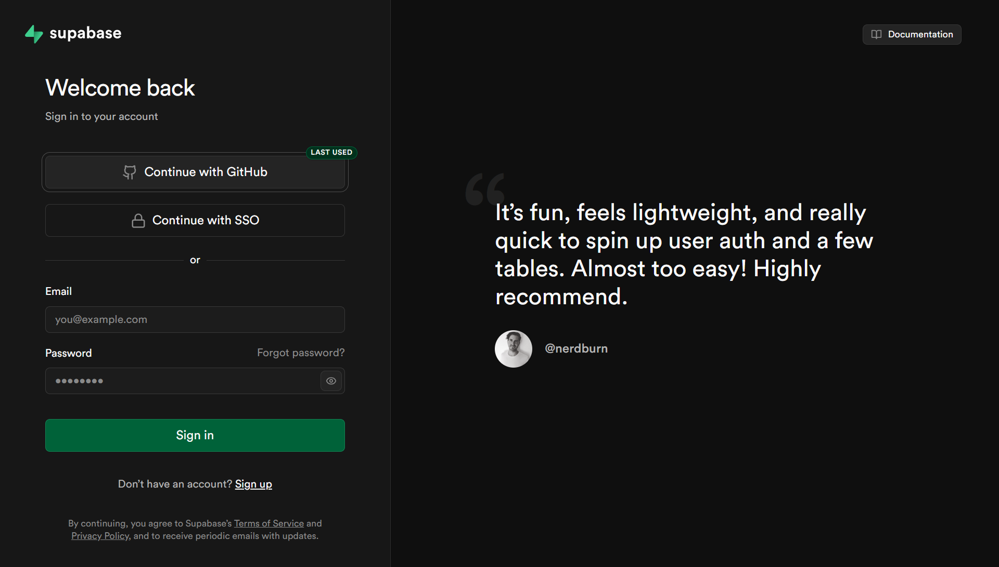Bước 2: Tạo project mới
Nhấn nút "New organization" ở góc trên bên phải của Dashboard.
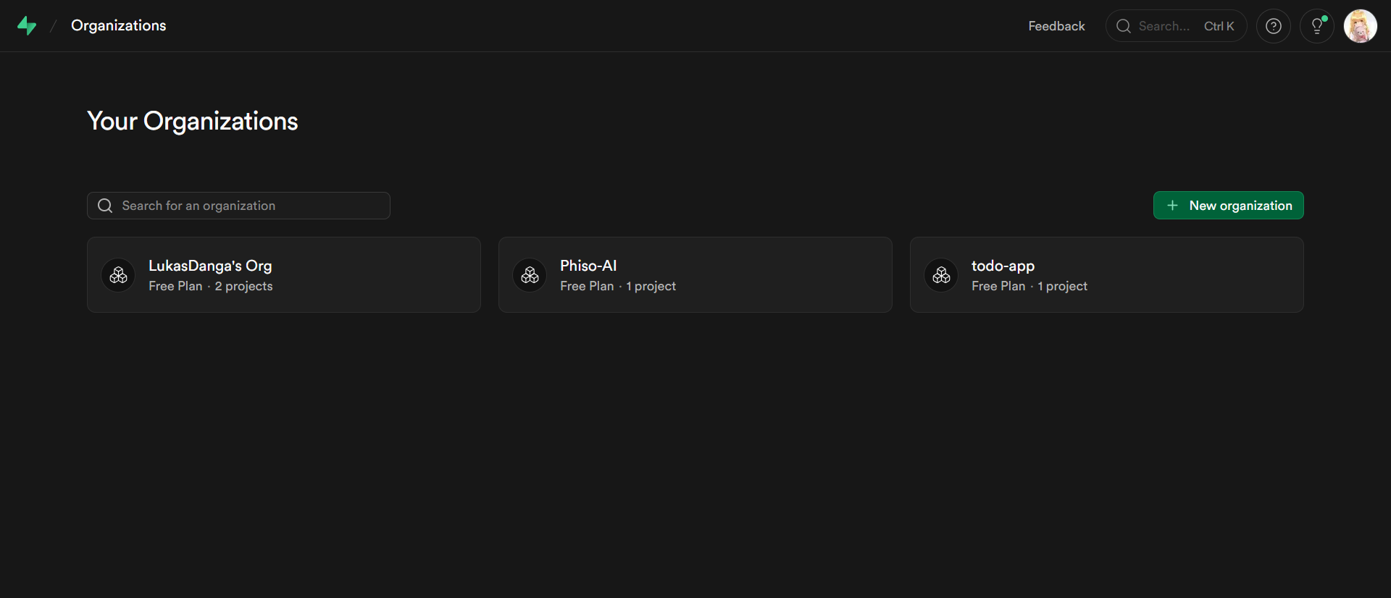
Điền các thông tin sau:
- Name: todo-app (hoặc tên tùy ý)
- Ấn “Create organization”
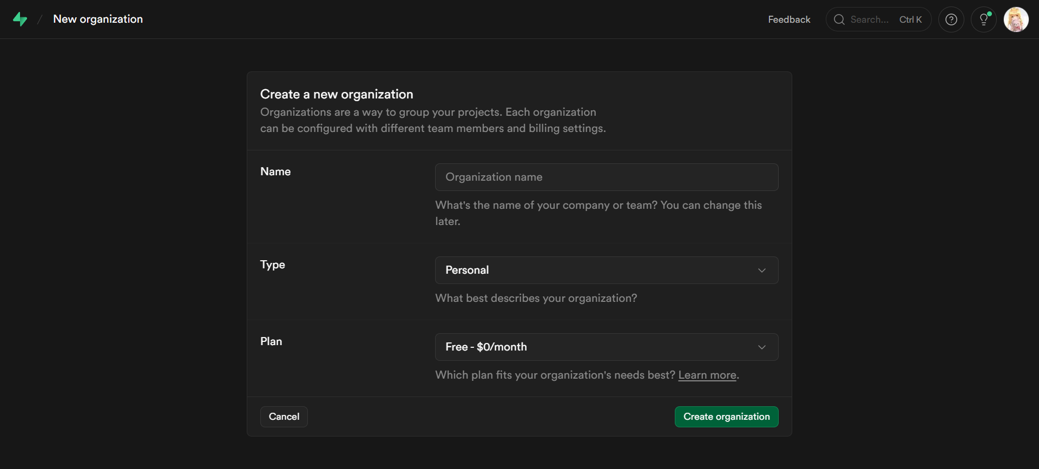
Sau khi tạo organization xog ấn vào nút "New project" ở góc trên bên phải của Dashboard.
Điền các thông tin sau:
- Name: todo-app (hoặc tên tùy ý)
- Database Password: Nhập mật khẩu mạnh (ghi nhớ để dùng sau)
- Region: Chọn Singapore (ap-southeast-1) — gần Việt Nam nhất
- Pricing Plan: Chọn Free
Nhấn "Create new project" và đợi khoảng 2 phút để hệ thống khởi tạo.

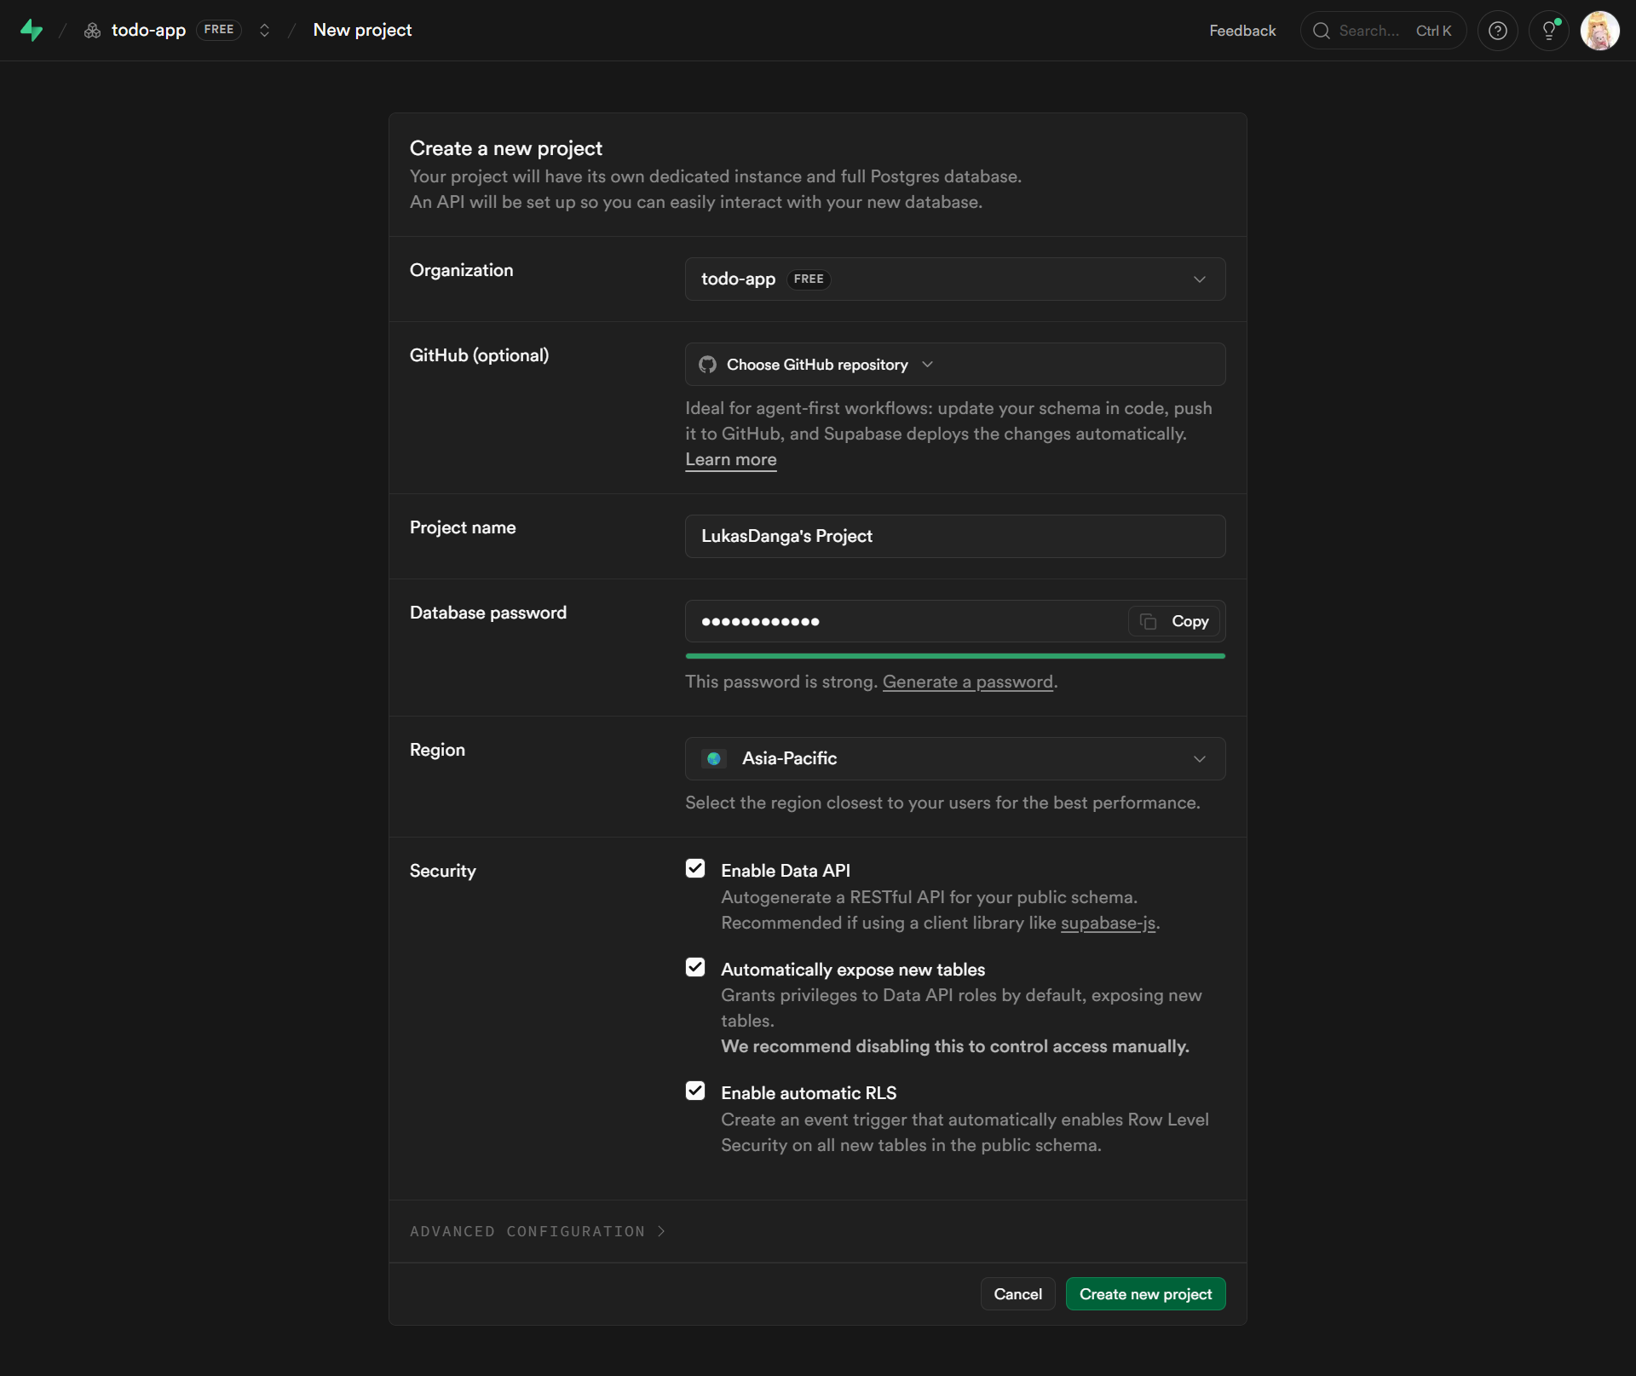Bước 3: Lấy thông tin kết nối (URL & Anon Key)
- Sau khi project được tạo xong, vào copy Project URL — ví dụ: https://hlwebzrcfuocpdplpcrm.supabase.co
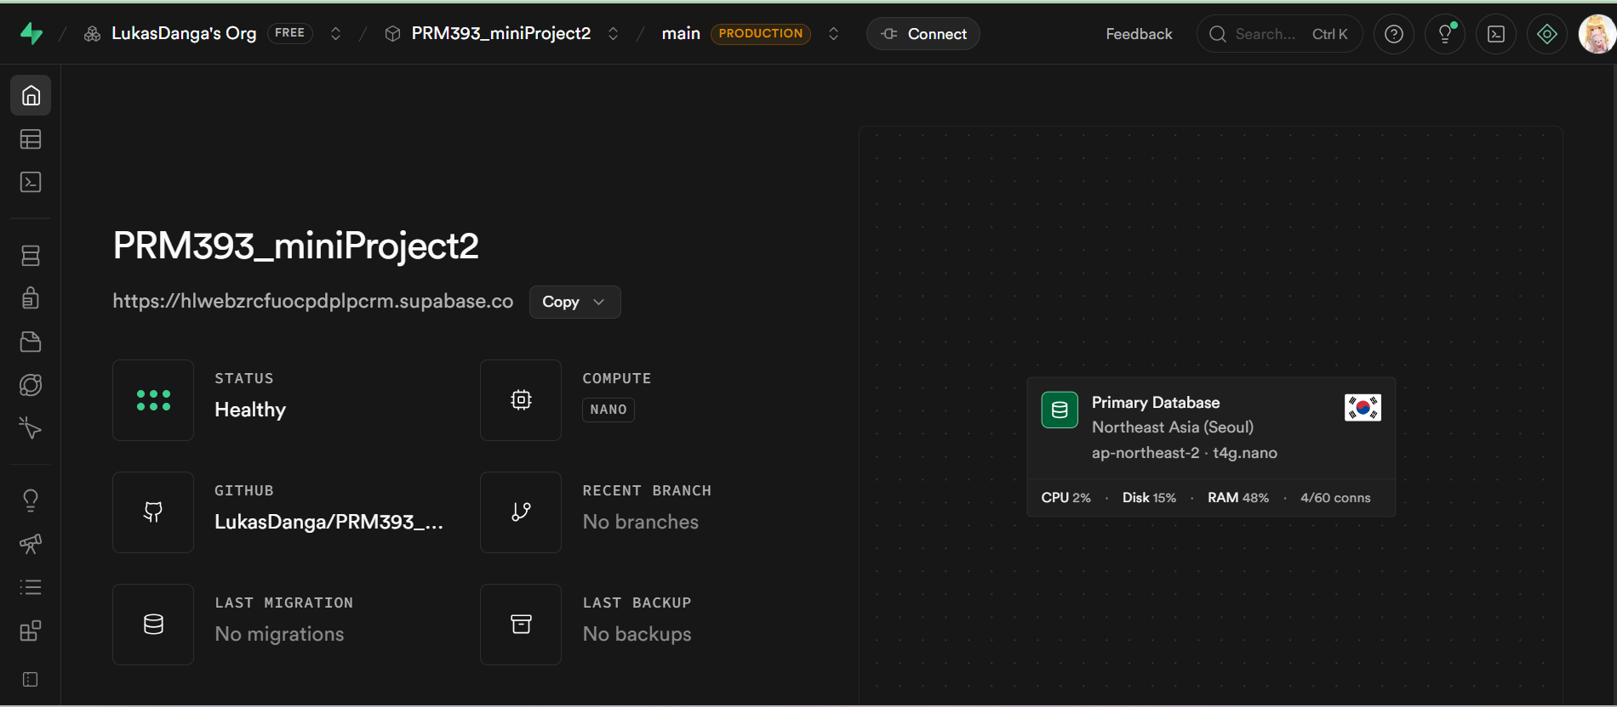
Project Settings → API Keys (hoặc Project Settings > API)
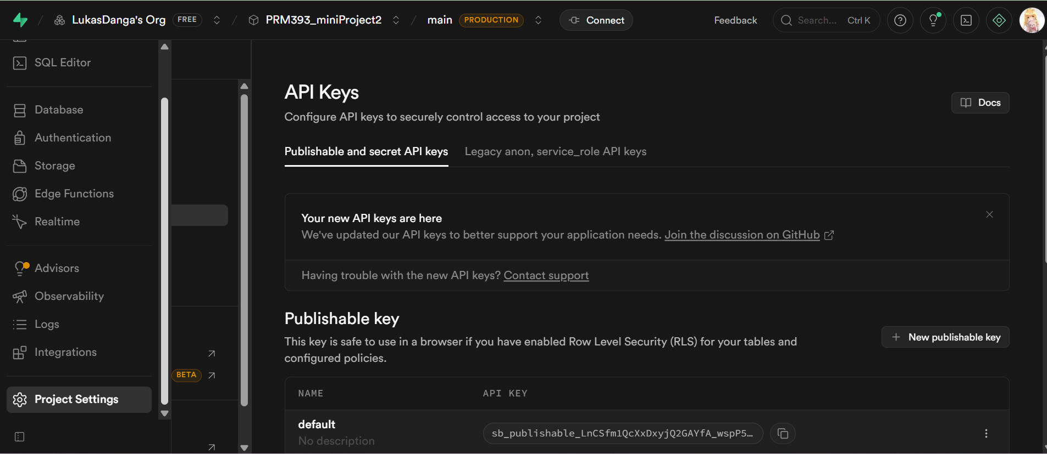
- Trong API Keys, ấn vào mục “Legacy anon, service_role API keys” Copy “anon public key” — chuỗi dài bắt đầu bằng eyJ…
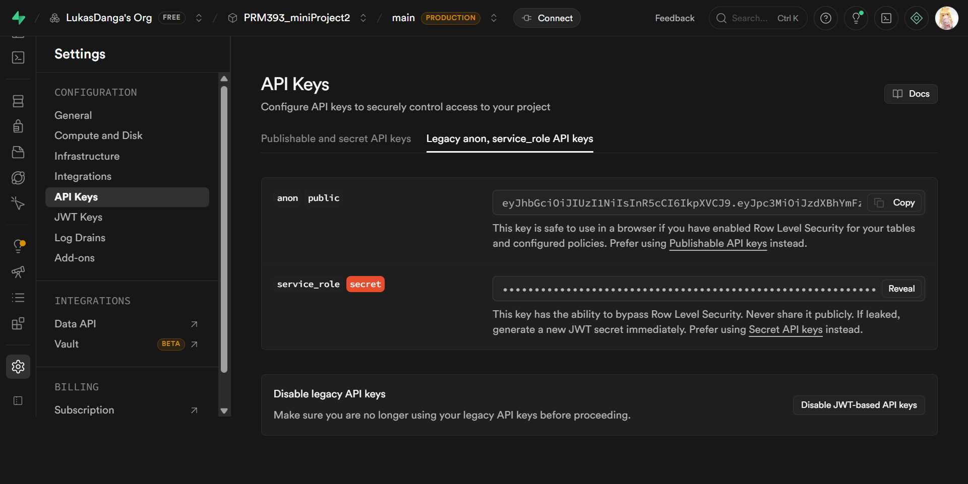
- Project URL — ví dụ: https://hlwebzrcfuocpdplpcrm.supabase.co

Bước 4: Tạo các bảng dữ liệu (SQL Editor)
Vào SQL Editor (menu trái), nhấn "New query", dán đoạn SQL dưới đây rồi nhấn nút RUN (▶):

-- Tạo bảng profiles
CREATE TABLE profiles (
id UUID PRIMARY KEY REFERENCES auth.users ON DELETE CASCADE,
email TEXT NOT NULL,
full_name TEXT,
avatar_url TEXT,
created_at TIMESTAMPTZ DEFAULT NOW()
);

-- Tạo bảng categories
CREATE TABLE categories (
id UUID PRIMARY KEY DEFAULT gen_random_uuid(),
user_id UUID NOT NULL REFERENCES profiles(id) ON DELETE CASCADE,
name TEXT NOT NULL,
color TEXT NOT NULL,
icon TEXT NOT NULL,
created_at TIMESTAMPTZ DEFAULT NOW()
);

-- Tạo bảng tasks
CREATE TABLE tasks (
id UUID PRIMARY KEY DEFAULT gen_random_uuid(),
user_id UUID NOT NULL REFERENCES profiles(id) ON DELETE CASCADE,
category_id UUID REFERENCES categories(id) ON DELETE SET NULL,
title TEXT NOT NULL,
description TEXT,
is_completed BOOLEAN DEFAULT FALSE,
priority INTEGER DEFAULT 2,
due_date TIMESTAMPTZ,
created_at TIMESTAMPTZ DEFAULT NOW(),
updated_at TIMESTAMPTZ DEFAULT NOW()
);

-- Trigger: tự động tạo profile khi có user mới đăng ký
CREATE OR REPLACE FUNCTION handle_new_user()
RETURNS TRIGGER AS $$
BEGIN
INSERT INTO profiles (id, email, full_name)
VALUES (
NEW.id,
NEW.email,
NEW.raw_user_meta_data->>'full_name'
);
RETURN NEW;
END;
$$ LANGUAGE plpgsql SECURITY DEFINER;

CREATE TRIGGER on_auth_user_created
AFTER INSERT ON auth.users
FOR EACH ROW
EXECUTE FUNCTION handle_new_user();

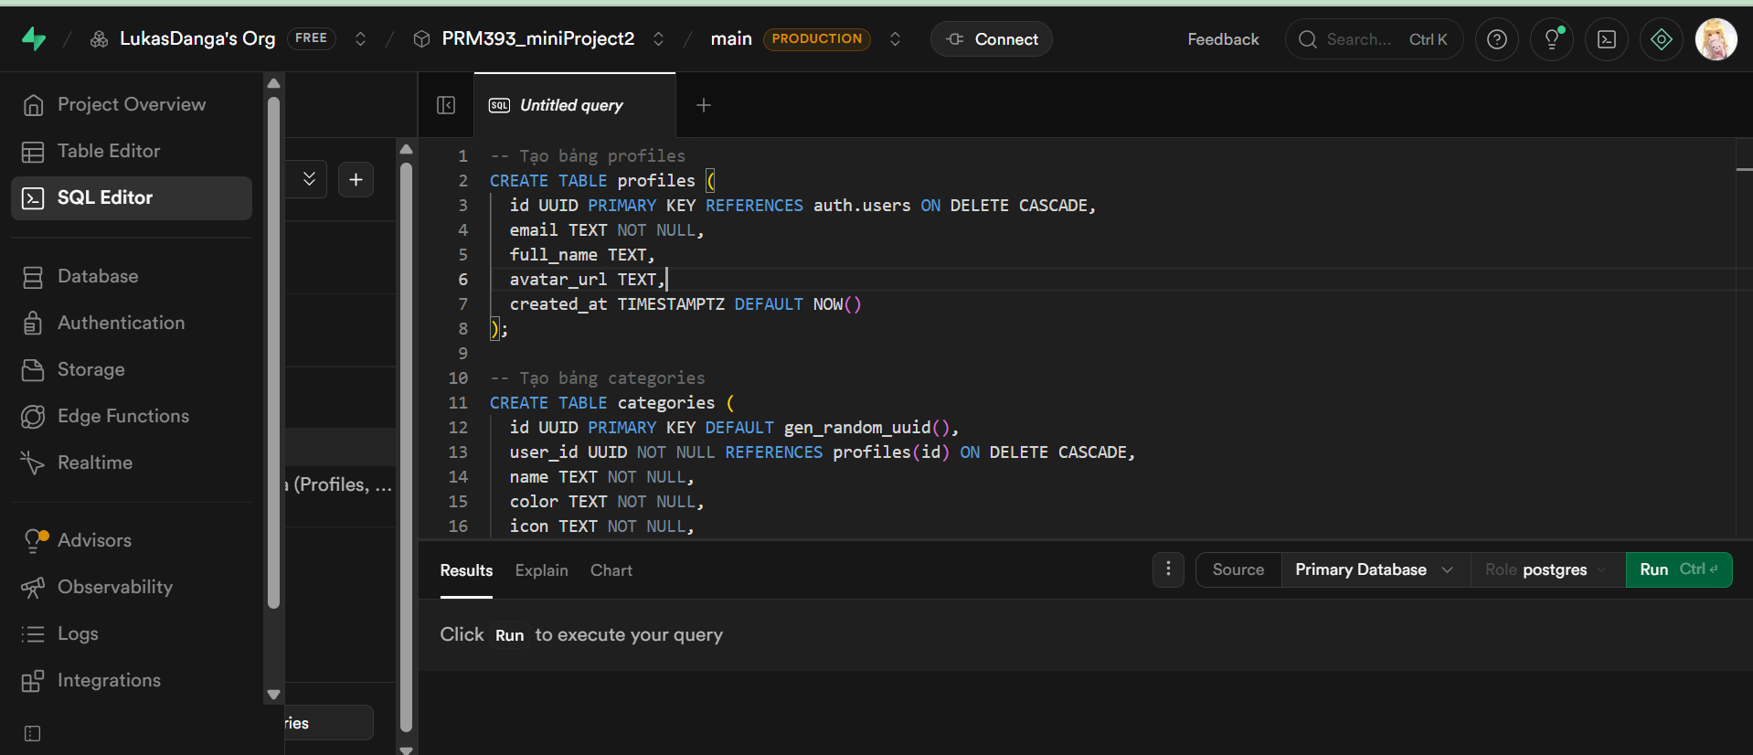Bước 5: Thiết lập Row Level Security (RLS)
Vào Authentication → Policies, chạy các lệnh SQL sau cho từng bảng:

Bảng profiles:

CREATE POLICY "Users can view own profile"
ON profiles FOR SELECT
USING (auth.uid() = id);

CREATE POLICY "Users can update own profile"
ON profiles FOR UPDATE
USING (auth.uid() = id);

Bảng categories:

CREATE POLICY "Users can view own categories"
ON categories FOR SELECT USING (auth.uid() = user_id);

CREATE POLICY "Users can insert own categories"
ON categories FOR INSERT WITH CHECK (auth.uid() = user_id);

CREATE POLICY "Users can update own categories"
ON categories FOR UPDATE USING (auth.uid() = user_id);

CREATE POLICY "Users can delete own categories"
ON categories FOR DELETE USING (auth.uid() = user_id);

Bảng tasks:

CREATE POLICY "Users can view own tasks"
ON tasks FOR SELECT USING (auth.uid() = user_id);

CREATE POLICY "Users can insert own tasks"
ON tasks FOR INSERT WITH CHECK (auth.uid() = user_id);

CREATE POLICY "Users can update own tasks"
ON tasks FOR UPDATE USING (auth.uid() = user_id);

CREATE POLICY "Users can delete own tasks"
ON tasks FOR DELETE USING (auth.uid() = user_id);

5. Cấu hình dự án Flutter

Bước 1: Tạo file .env
Trong thư mục gốc của dự án (cùng cấp với pubspec.yaml), tạo file mới tên là .env với nội dung:

SUPABASE_URL=https://<your-project-ref>.supabase.co
SUPABASE_ANON_KEY=eyJ...<anon key bạn đã copy ở Bước 3>

📝 Thay thế <your-project-ref> và anon key bằng giá trị thực tế từ Supabase Dashboard. File .env đã được khai báo trong .gitignore nên sẽ KHÔNG bị đẩy lên GitHub.

Bước 2: Cài đặt dependencies
Mở Terminal trong thư mục dự án và chạy:

flutter pub get

Kết quả mong đợi:

Resolving dependencies...
Downloading packages...
Changed X dependencies!

Bước 3: Kiểm tra không có lỗi

flutter analyze

Kết quả mong đợi:

No issues found!

6. Chạy ứng dụng

Chạy trên Web (dễ nhất, không cần thiết bị)

flutter run -d chrome

Đợi Flutter compile (lần đầu có thể mất 1–2 phút). Trình duyệt Chrome sẽ tự động mở.

Chạy trên Windows

flutter run -d windows

Chạy trên Android (Emulator hoặc điện thoại thật)
Kết nối điện thoại qua USB (bật Developer Mode + USB Debugging) hoặc khởi động emulator, rồi chạy:

flutter run

Nếu có nhiều thiết bị, dùng lệnh sau để xem danh sách rồi chọn:

flutter devices
flutter run -d <device-id>

📝 Lần đầu build Android có thể mất 5–10 phút do Gradle phải tải dependencies.

7. Cấu trúc mã nguồn

mini-project2/
├── lib/
│ ├── main.dart # Entry point, khởi tạo Supabase + Provider
│ ├── theme.dart # Material 3 theme (màu emerald, font Outfit)
│ ├── models/
│ │ ├── user_model.dart # User: id, email, full_name, avatar_url
│ │ ├── task_model.dart # Task: title, priority, due_date...
│ │ └── category_model.dart
│ ├── services/
│ │ ├── auth_service.dart # signUp, signIn, signOut, updateProfile
│ │ └── database_service.dart # CRUD tasks & categories
│ ├── screens/
│ │ ├── splash_screen.dart
│ │ ├── login_screen.dart
│ │ ├── register_screen.dart
│ │ ├── home_screen.dart
│ │ ├── category_screen.dart
│ │ ├── add_edit_task_screen.dart
│ │ └── profile_screen.dart
│ └── widgets/
│ └── icon_mapping.dart # Map tên icon → Flutter IconData
├── .env # Biến môi trường (không đẩy lên GitHub)
├── pubspec.yaml
└── README.md

Giải thích từng thành phần

main.dart — Điểm vào của ứng dụng

void main() async {
WidgetsFlutterBinding.ensureInitialized();
await dotenv.load(); // Đọc .env

await Supabase.initialize(
url: dotenv.env['SUPABASE_URL'] ?? '',
anonKey: dotenv.env['SUPABASE_ANON_KEY'] ?? '',
);

runApp(const MyApp());
}

Models
Mỗi model có: constructor, fromJson() (từ Supabase response) và toJson() (gửi lên Supabase).

Services (auth_service.dart & database_service.dart)
auth_service.dart — Xác thực:
- signUp(email, password, fullName) → supabase.auth.signUp()
- signIn(email, password) → supabase.auth.signInWithPassword()
- signOut() → supabase.auth.signOut()
- updateProfile(fullName, avatarUrl) → UPDATE bảng profiles
database_service.dart — CRUD:
- fetchTasks(userId) → SELECT *, categories(*) FROM tasks
- addTask / updateTask / toggleTask / deleteTask
- fetchCategories / addCategory / updateCategory / deleteCategory

8. Hướng dẫn sử dụng

8.1. Màn hình Splash
Khi mở ứng dụng, bạn sẽ thấy màn hình Splash với animation fade-in + slide-up, logo và tên ứng dụng.
Sau 2.2 giây, ứng dụng tự động:
- Chuyển đến HomeScreen nếu đã đăng nhập (có session)
- Chuyển đến LoginScreen nếu chưa đăng nhập

8.2. Đăng ký tài khoản
Nhấn "Chưa có tài khoản? Đăng ký" để vào màn hình đăng ký.
Điền các thông tin:
- Họ và tên (tùy chọn)
- Email (hợp lệ)
- Mật khẩu (tối thiểu 6 ký tự)
- Xác nhận mật khẩu
Nhấn nút "Đăng ký".

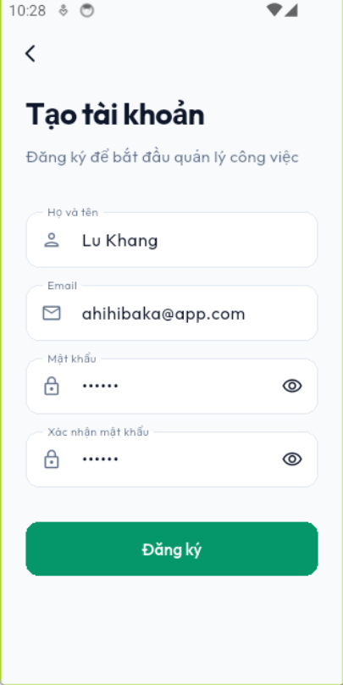

⚠️ Nếu gặp lỗi 429 Too Many Requests, hãy đợi 5–10 phút và thử lại. Đây là giới hạn từ Supabase free tier.

8.3. Đăng nhập
Nhập Email và Mật khẩu đã đăng ký, rồi nhấn "Đăng nhập".

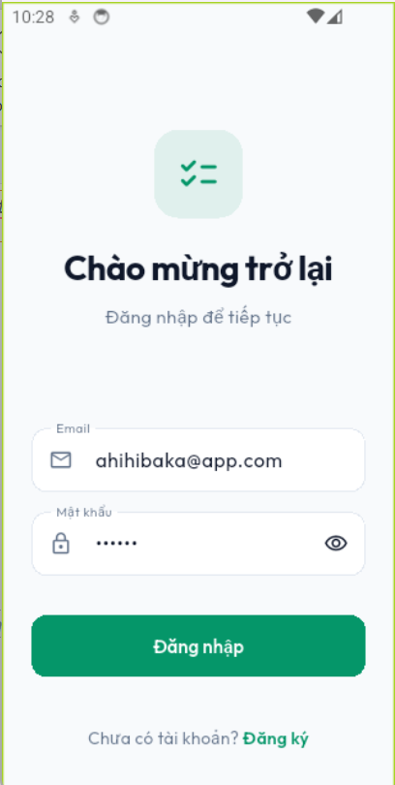

8.4. Trang chủ — Danh sách công việc
Trang chủ hiển thị:
- Thanh tiêu đề: tên user, icon danh mục (trái), icon profile (phải)
- Bộ lọc nhanh: Chip "Tất cả" / "Hôm nay" và nút "Lọc"
- Danh sách task: checkbox, tiêu đề, ưu tiên, hạn chót, danh mục
- FAB (nút +) ở góc dưới phải: thêm task mới

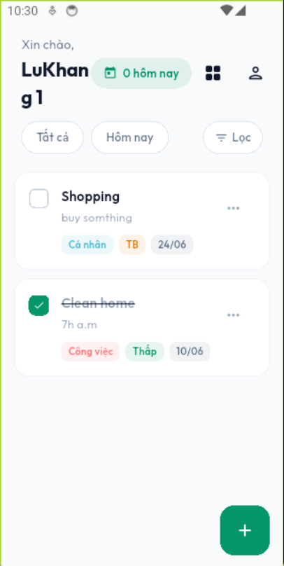

Lọc công việc: Nhấn nút "Lọc" để mở bottom sheet với các tùy chọn:
- Trạng thái: Chưa xong / Đã xong
- Danh mục: chọn từng danh mục
- Ưu tiên: Thấp / Trung bình / Cao
Nhấn "Áp dụng bộ lọc" để lọc, hoặc "Bỏ lọc" để reset.

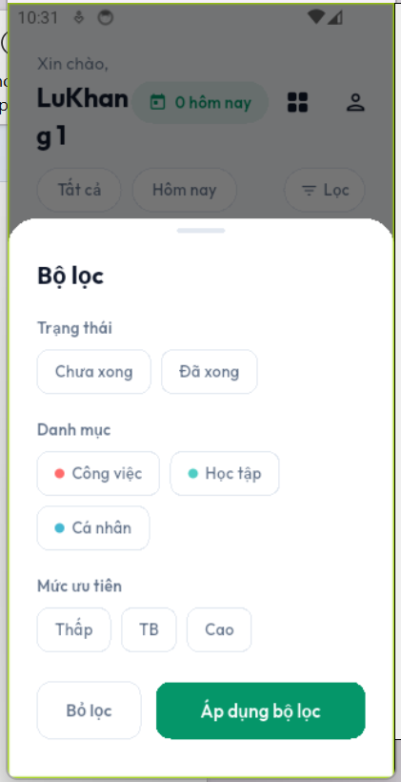

Đánh dấu hoàn thành: Nhấn checkbox bên cạnh task để toggle hoàn thành/chưa hoàn thành (có animation gạch ngang chữ).

8.5. Thêm / Sửa công việc
Nhấn FAB (+) để thêm task mới. Nhấn vào task để sửa.
Điền thông tin:
- Tiêu đề (bắt buộc)
- Mô tả (tùy chọn)
- Danh mục (chọn từ danh sách)
- Ưu tiên: Thấp / Trung bình / Cao (chip)
- Hạn chót: nhấn vào ô ngày để mở DatePicker
Nhấn "Lưu" để lưu task.

8.6. Quản lý danh mục
Nhấn icon hình lưới (grid) trên thanh tiêu đề để vào quản lý danh mục.
- Thêm: nhấn nút "+" → nhập tên → chọn màu → chọn icon → Lưu
- Sửa: nhấn vào danh mục → chỉnh sửa → Lưu
- Xóa: nhấn vào danh mục → nút "Xóa" → xác nhận
📝 Khi xóa danh mục, các task trong danh mục đó sẽ được giữ nguyên nhưng category_id sẽ được set thành null.
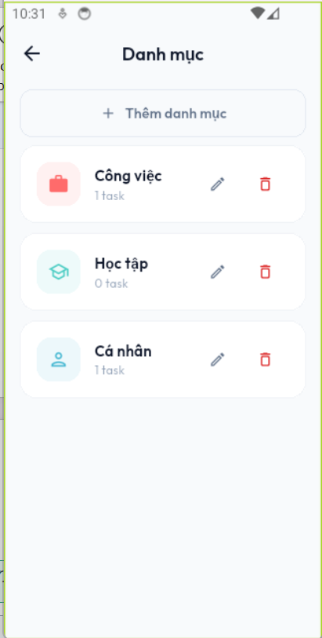

8.7. Hồ sơ người dùng
Nhấn icon người dùng trên thanh tiêu đề để vào hồ sơ.
- Xem thông tin: Email, Họ tên
- Chỉnh sửa họ tên
- Đăng xuất
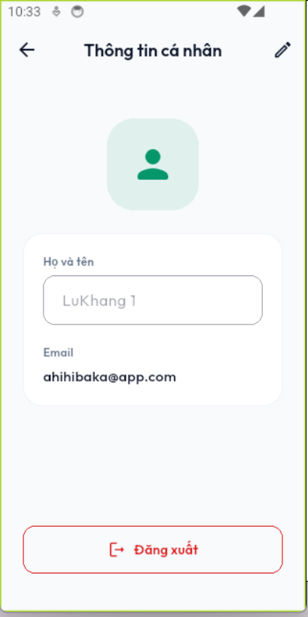

9. Kiến trúc hệ thống

9.1. Mô hình 3 lớp

┌────────────────────────────────────────────┐
│ SCREENS (Giao diện) │
│ splash | login | register | home │
│ category | add_edit_task | profile │
├────────────────────────────────────────────┤
│ SERVICES (Business Logic) │
│ auth_service.dart database_service.dart │
│ (ChangeNotifier — state + gọi API) │
├────────────────────────────────────────────┤
│ MODELS (Dữ liệu) │
│ user_model task_model category_model │
└────────────────────────────────────────────┘
│ │
▼ ▼
┌──────────────────────────────┐
│ SUPABASE API │
│ (PostgreSQL + Auth) │
└──────────────────────────────┘

9.2. Luồng dữ liệu
1. Người dùng thao tác trên Screen (ví dụ: nhấn "Thêm task")
2. Screen gọi method trên Service: context.read<DatabaseService>().addTask(task)
3. Service gọi API Supabase: _supabase.from('tasks').insert(...).select().single()
4. Supabase trả JSON về Service
5. Service parse JSON thành Model và cập nhật local state
6. Service gọi notifyListeners() → UI tự động rebuild

9.3. State Management với Provider

// Cung cấp services ở root
MultiProvider(
providers: [
ChangeNotifierProvider(create: (_) => AuthService()),
ChangeNotifierProvider(create: (_) => DatabaseService()),
],
child: MaterialApp(...)
)

// Screen lắng nghe state (tự rebuild khi thay đổi)
final tasks = context.watch<DatabaseService>().tasks;

// Screen gọi action
context.read<DatabaseService>().addTask(newTask);

9.4. Database Schema

Bảng profiles
Cột | Kiểu | Ghi chú
id | uuid | Khóa chính, FK → auth.users
email | text
full_name | text?
avatar_url | text?
created_at | timestamptz | Mặc định now()

Bảng categories
Cột | Kiểu | Ghi chú
id | uuid | Khóa chính, tự động sinh
user_id | uuid | FK → profiles.id
name | text | Tên danh mục
color | text | Mã hex #RRGGBB
icon | text | Tên icon (vd: "work", "folder")
created_at | timestamptz | Mặc định now()

Bảng tasks
Cột | Kiểu | Ghi chú
id | uuid | Khóa chính, tự động sinh
user_id | uuid | FK → profiles.id
category_id | uuid? | FK → categories.id, có thể null
title | text | Tiêu đề công việc
description | text? | Mô tả chi tiết
is_completed | boolean | Mặc định false
priority | integer | 1=Thấp, 2=Trung bình, 3=Cao
due_date | timestamptz? | Hạn chót
created_at | timestamptz | Mặc định now()
updated_at | timestamptz | Mặc định now()

10. Xử lý lỗi thường gặp

Lỗi khi đăng ký
Lỗi | Nguyên nhân | Cách xử lý
429 Too Many Requests | Supabase giới hạn request | Đợi 5–10 phút, thử lại
Email already registered | Email đã tồn tại | Dùng email khác hoặc đăng nhập
Vui lòng kiểm tra email | Chưa tắt Confirm email | Authentication → Settings → Tắt Confirm email

Lỗi đăng nhập
Lỗi | Nguyên nhân | Cách xử lý
Invalid login credentials | Sai email/mật khẩu | Kiểm tra lại thông tin
Email not confirmed | Chưa tắt Confirm email | Tắt confirm email trong Supabase

Lỗi kết nối
Lỗi | Nguyên nhân | Cách xử lý
Failed host lookup | Không có Internet | Kiểm tra kết nối mạng
401 Unauthorized | Sai Anon Key | Kiểm tra lại SUPABASE_ANON_KEY trong .env

Lỗi Flutter

# Xóa cache và cài lại dependencies
flutter clean
flutter pub get

# Kiểm tra lỗi
flutter analyze

Phụ lục: Các lệnh thường dùng

Lệnh Flutter
Lệnh | Mô tả
flutter run | Chạy ứng dụng trên thiết bị mặc định
flutter run -d chrome | Chạy trên Web (Chrome)
flutter run -d windows | Chạy trên Windows
flutter devices | Xem danh sách thiết bị khả dụng
flutter analyze | Kiểm tra lỗi code
flutter clean | Xóa bản build cũ
flutter pub get | Cài đặt dependencies
flutter pub upgrade | Nâng cấp dependencies
flutter build apk | Build Android APK (release)
flutter build apk --debug | Build Android APK (debug)
flutter build web | Build Web

Lệnh Git
Lệnh | Mô tả
git status | Xem trạng thái file
git add . | Stage tất cả file thay đổi
git commit -m "..." | Commit với message
git push | Đẩy lên GitHub
git pull | Kéo code mới nhất về
git log --oneline | Xem lịch sử commit ngắn gọn

📚 Tài liệu này được tạo cho môn học PRM393 — Mini Project 2
Được thực hiện bởi: team 5

